BTBの実験装置の開発と制御

|  |  |
| --- | --- |
| AE12064 永田　晶太朗 | 指導教員 藤田吾郎 |

1. はじめに

近年，東日本大震災の影響や，化石燃料の枯渇問題，地球温暖化などの環境問題への意識の高まりから，原子力発電の安全性や再生可能エネルギーの推進，二酸化炭素の排出量削減が課題となっている。対応策として太陽光発電や風力発電などのクリーンエネルギーを用いた発電方法に注目が集まっている。今後，これらの分散型電源はさらに導入量が増加することが見込まれ，それに伴い，マイクログリッドの普及，マイクログリッド間の連系が想定される。しかし，交流系統の連系においては周波数変動やループ系統による逆潮流の発生などの問題が懸念される。また，電力自由化などの影響からエネルギーの分野に注目が集まっていることや、電力の需要が高まる現代において，電力エンジニアは電力・電設業界からニーズがあり，大学に技術者の育成が求められている。実際に経験することで技術や知識を習得でき，電力系統の理解を深めることができると考えられる。

本稿では，BTB(back-to-back)を導入することで系統上の諸問題の抑制・系統制御の高機能化を提案し，BTB実験装置の製作、またLabVIEWを用いて制御を行うことで、電力融通の模擬を目的として研究を行う。

2. 研究内容

2.1 BTB(back-to-back)

BTBとは，高電圧直流送電(HVDC)の一種であり，交流⇒直流⇒交流の変換が可能であり，異なる周波数の電力を一度直流に変換して送電することが可能である。また，系統安定度の問題がなく迅速な潮流制御が可能となる［1］。

2.2 BTB実験装置の製作検討

　BTB実験装置をType1とType2の2種類に分けて製作を行う。Type1をモジュール型電力系統実習装置とする。

Type1の簡略図を図1に示す。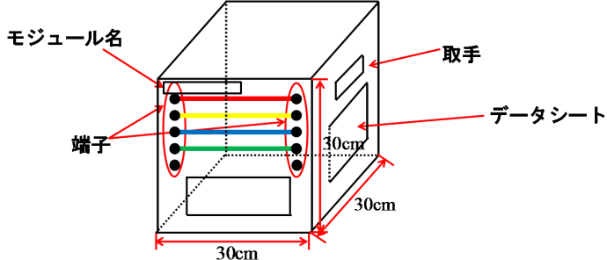

図1　Type1簡略図

次にType2の設計図を図2とする。

またType1とType2の比較として、Type1の実験装置概要図を図3とし,Type2の実験装置概要図を図4とする。

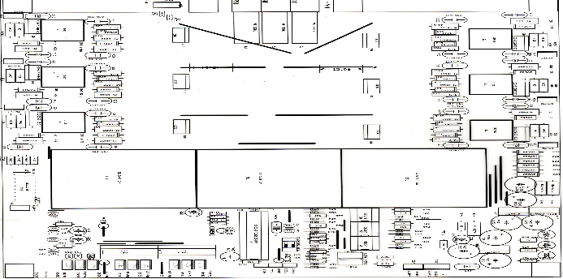

図2　Type2設計図



図3　Type1概要図



図4 Type2概要図

Type1とType2の2種類を用いる理由としては、Type1でモジュール型実習装置を用いることで回路の組み換えなどが容易であることからBTBの全体像を掴み、機器への理解を深めることが可能であること、またType2ではdsPICを用いていることからType1に比べ高機能であり実用的であることからType1を経てType2へと移行することで段階を踏んで研究を行うことが可能であるという目的がある。

3. BTBの実験装置の製作と制御

3.1 製作内容

本稿において製作するBTBの実験装置全体の概要図は図3、図4に示した通りである。

BTBの実験装置TYPE1の仕様はAC：200[V]，200[Var]，50/60[Hz]。DC：0～282[V]，2[A]。変換電力： $-200$ ～ $+200$ [W]とする。本実験では変換器部分の動作確認を行う。実験回路を図5に示す。

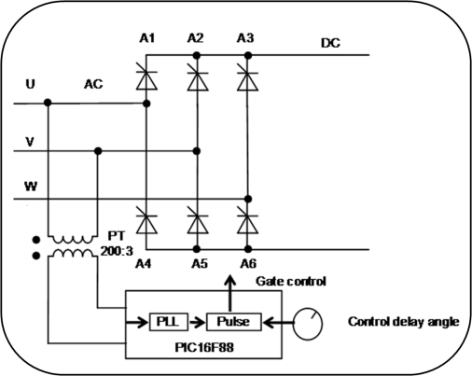

図5　実験回路図

3.2 実験結果

以下に示す4つの動作確認後に本稿における実験を行った。実験結果を図6，図7，図8に示す。

1. ファンクションジェネレータを用いて入力電圧10[V]・周波数0.3[Hz]の単相での全波整流を行い，AC-DCの動作確認を行った。
2. 直流電源を用いて入力電圧10[V]における手動でのDC-ACの動作確認を行った。
3. 系統（U相，V相）に電圧調整器，絶縁用にΔ-Y変圧器を接続し入力電圧10[V]・系統周波数50[Hz]の単相での全波整流を行い，AC-DCの動作確認を行った。

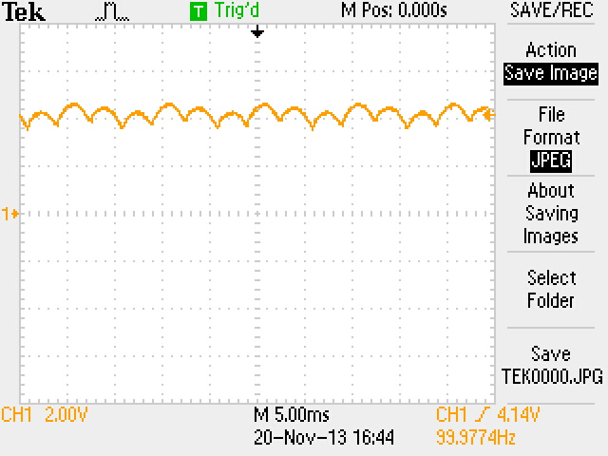

図6　制御角0[°]の時（プローブ1/10使用）

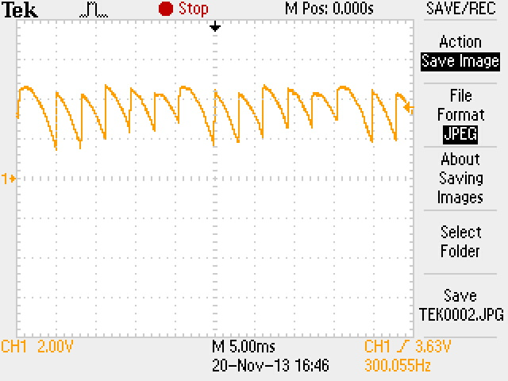

図7　制御角45[°]の時（プローブ1/10使用）

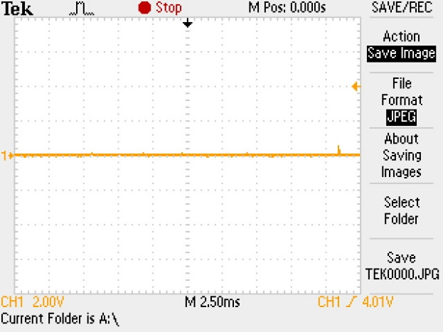

図8　制御角90[°]の時（プローブ1/10使用）

実験系統に電圧調整器，Δ-Y変圧器を接続し入力電圧30[V]・系統周波数で実験を行った。本実験ではフォトカプラ（TLP-621）を用いて系統と同期をとり，位相制御を行う。図6は制御角αをずらさず0[°]とした時の波形で全波整流となっている。図7は制御角αを45[°]ずらした時の波形で波形も図6の波形に比べ三角波のようになり，ひとつひとつの波が半分の形となっている。図8は制御角を90[°]ずらした時の波形で波形がなくなっている。本実験では，平滑化を行っていないため今回得た実験結果は正しく，製作した回路の動作を確認できたと考えられる［2］。

BTB実験装置TYPE2の仕様は, AC：200[V]，200[Var]，

50/60[Hz]。DC：0～282[V]，2[A]。変換電力： $-200$ ～ $+200$ [W]とする。また，本装置にはサイリスタ(TYN625)を使用し制御にはdsPIC マイコン及びLabVIEWを使用する。現在TYPE2の制御をLabVIEWを用いて行っている。フロントパネルを図9に示す。

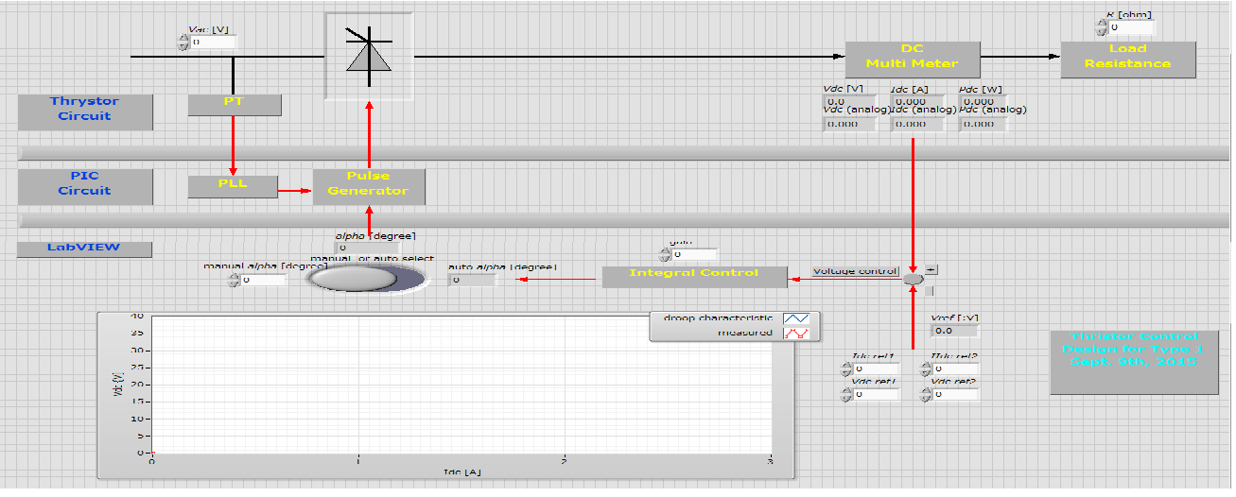

図9　フロントパネル

5. まとめ

　本研究ではBTB制御の概要についての理解とLabVIEWによる電力制御システムの構築を行った。LabVIEWを用いることによって，計算と流れ，数値と波形の見える化が可能であることがわかった。今後は電圧制御、電流制御を行い2つ合わせた時のグラフ追従型のプログラム製作を経て、LabVIEW内でのシミュレーションを行う。

参考文献

1. 町田武彦，「直流送電工学」， 東京電機大学出版局
2. 瀬良英樹，「BTB実験装置の開発」，2014年度卒業論文集